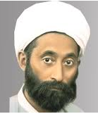 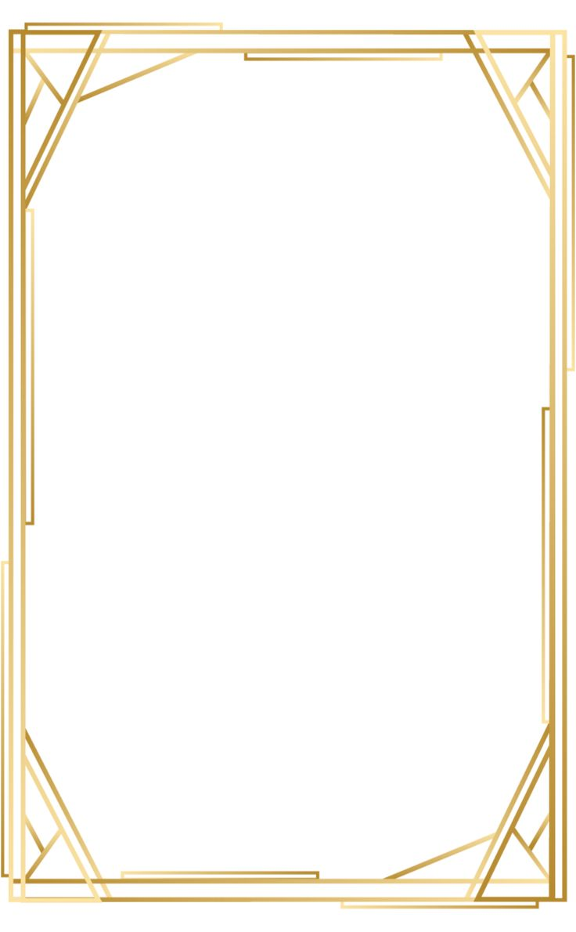

**بمناسبة يوم العلم 16 أفريل 2025**

**تتشرف مدرسة .........................**

**بمنح هذه الشهادة للتلميذ(ة) المجتهد(ة):**

..................................................

**نظير اجتهاده(ا) وتفوقه(ا) خلال السنة الدراسية : 2024/2025**

**إمضاء الأستاذ(ة) إمضاء و ختم المدير**

**الجمهورية الجزائرية الديمقراطية الشعبية**

**وزارة التربية الوطنية**

**مديرية التربية لولاية : .................... مدرسة : ....................**

**مقاطعة : .................... الموسم الدراسي:2024/2025**



**بمناسبة يوم العلم 16 أفريل 2025**

**تتشرف مدرسة .........................**

**بمنح هذه الشهادة للتلميذة المجتهدة:**

..................................................

**نظير اجتهاده(ا) وتفوقه(ا) خلال السنة الدراسية : 2024/2025**

**إمضاء الأستاذ(ة) إمضاء و ختم المدير**

**الجمهورية الجزائرية الديمقراطية الشعبية**

**وزارة التربية الوطنية**

**مديرية التربية لولاية : .................... مدرسة : ....................**

**مقاطعة : .................... الموسم الدراسي:2024/2025**





**بمناسبة يوم العلم 16 أفريل 2025**

**تتشرف مدرسة .........................**

**بمنح هذه الشهادة للتلميذ المجتهد:**

..................................................

**نظير اجتهاده وتفوقه خلال السنة الدراسية : 2024/2025**

**إمضاء الأستاذ(ة) إمضاء و ختم المدير**

**الجمهورية الجزائرية الديمقراطية الشعبية**

**وزارة التربية الوطنية**

**مديرية التربية لولاية : .................... مدرسة : ....................**

**مقاطعة : .................... الموسم الدراسي:2024/2025**



**بمناسبة يوم العلم 16 أفريل 2025**

**تتشرف مدرسة .........................**

**بمنح هذه الشهادة للتلميذة المجتهدة:**

..................................................

**نظير اجتهاده(ا) وتفوقه(ا) خلال السنة الدراسية : 2024/2025**

**إمضاء الأستاذ(ة) إمضاء و ختم المدير**

**الجمهورية الجزائرية الديمقراطية الشعبية**

**وزارة التربية الوطنية**

**مديرية التربية لولاية : .................... مدرسة : ....................**

**مقاطعة : .................... الموسم الدراسي:2024/2025**





**بمناسبة يوم العلم 16 أفريل 2025**

**تتشرف مدرسة .........................**

**بمنح هذه الشهادة للتلميذ المجتهد:**

..................................................

**نظير اجتهاده وتفوقه خلال السنة الدراسية : 2024/2025**

**إمضاء الأستاذ(ة) إمضاء و ختم المدير**

**الجمهورية الجزائرية الديمقراطية الشعبية**

**وزارة التربية الوطنية**

**مديرية التربية لولاية : .................... مدرسة : ....................**

**مقاطعة : .................... الموسم الدراسي:2024/2025**





**بمناسبة يوم العلم 16 أفريل 2025**

**تتشرف مدرسة .........................**

**بمنح هذه الشهادة للتلميذ(ة) المجتهد(ة):**

..................................................

**نظير اجتهاده(ا) وتفوقه(ا) خلال السنة الدراسية : 2024/2025**

**إمضاء الأستاذ(ة) إمضاء و ختم المدير**

**الجمهورية الجزائرية الديمقراطية الشعبية**

**وزارة التربية الوطنية**

**مديرية التربية لولاية : .................... مدرسة : ....................**

**مقاطعة : .................... الموسم الدراسي:2024/2025**